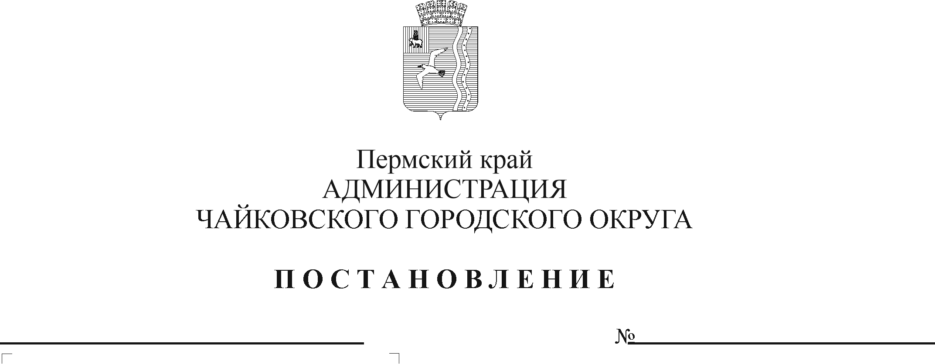

О внесении изменений в постановление администрации Чайковского городского округа от 07.04.2022 № 359

В соответствии с Законом Пермского края от 23 декабря 2010 г. № 729-ПК «О дополнительных мерах социальной поддержки отдельных категорий лиц, которым присуждена ученая степень кандидата наук, доктора наук, работающих в образовательных организациях на территории Пермского края», Законом Пермского края от 12 сентября 2011 г. № 818-ПК «О наделении органов местного самоуправления государственными полномочиями по предоставлению дополнительных мер социальной поддержки отдельным категориям лиц, которым присуждена ученая степень кандидата наук, доктора наук, работающих в образовательных организациях на территории Пермского края», постановлением Правительства Пермского края от 23 ноября 2011 г. № 937-п «Об утверждении Порядка предоставления ежемесячной денежной выплаты отдельным категориям лиц, которым присуждена ученая степень кандидата наук, доктора наук, работающих в образовательных организациях на территории Пермского края», Уставом Чайковского городского округа
ПОСТАНОВЛЯЮ:
- Внести следующие изменения:
  - в постановление администрации Чайковского городского округа от 7 апреля 2022 г. № 359 «Об установлении расходного обязательства Чайковского городского округа на выполнение государственных полномочий по предоставлению дополнительных мер социальной поддержки отдельным категориям лиц, которым присуждена ученая степень кандидата наук, доктора наук, работающих в образовательных учреждениях Чайковского городского округа, и об утверждении Порядка предоставления и расходования средств», заменив в наименовании, преамбуле, пунктах 1 и 2 слова «в образовательных учреждениях» словами «в образовательных организациях»;
  - в Порядок предоставления и расходования средств на выполнение государственных полномочий по предоставлению дополнительных мер социальной поддержки отдельным категориям лиц, которым присуждена ученая степень кандидата наук, доктора наук, работающих в образовательных учреждениях Чайковского городского округа, утвержденный постановлением администрации Чайковского городского округа от 7 апреля 2022 г. № 359 (далее – Порядок):
    - в заголовке Порядка, в пунктах 1.1, 1.1.1, 2.4, 2.5, 3.1, 3.2 и в заголовке приложения к Порядку слова «образовательные учреждения» заменить словами «образовательные организации» в соответствующих падежах;
    - пункт 1.5 изложить в новой редакции:
«1.5. Информация о предоставлении дополнительных мер социальной поддержки отдельным категориям лиц, которым присуждена ученая степень кандидата наук, доктора наук, работающих в образовательных организациях Чайковского городского округа, в соответствии с настоящим Порядком размещается в государственной информационной системе «Единая централизованная цифровая платформа в социальной сфере». Размещение (получение) указанной информации в государственной информационной системе «Единая централизованная цифровая платформа в социальной сфере» осуществляется в соответствии с Федеральным законом от 17 июля 1999 г. № 178-ФЗ «О государственной социальной помощи».».
- Опубликовать постановление в газете «Огни Камы» и разместить на официальном сайте администрации Чайковского городского округа.
3. Постановление вступает в силу после его официального опубликования и распространяется на правоотношения, возникшие с 1 января 2024 г.

Глава городского округа –
глава администрации
Чайковского городского округа А.В. Агафонов

